Andrey Yakovenko

первыйнах......Организаторам СПАСИБО!!!!! все хорошо, и с водой на дистанции, и с погодой тоже, ну а паста вообще очень вкусная получилась! Спасибо!

Yuliya Kravchenko особенно организаторам удалась погода. Спасибо!
Kateryna Komlyk И медаль! Медаль просто офигенная!

Lucy Rudenok Спасибо организаторам. Все было супер как всегда! и паста была очень вкусной) Очень рады что поучаствовали, ждем следующий Йоль-14 с нетерпением!

Константин Железов Спасибо и вам за позитив! Пока ждёте Йоль не забудьте выступить на остальных наших стартах, они не менее интересны!

Марина Шаповалова
Минус 8 минут с личника-еще одно маленькое достижение)) выходные выдались весьма активными))

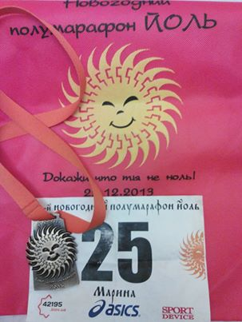

Сергей Кошман в Вышгород

Великий маг и колдун Константин Железов вызывал-вызывал солнце и вызвал его! Погода была отличной! Спасибо колдуну Косте!

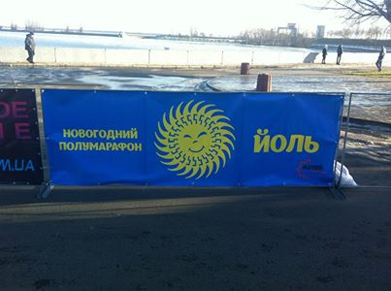

Fedir Chapala
Так приємно тримати в руках Сонечко Хоч воно металеве та маленьке, але все одно воно таке чарівне і ще посміхається тобі І ти розумієш що нарешті пробіг свій перший полу-марафон за 1 год і 50 хв. А там вже неподалік і цілий марафон ... Одне Я знаю точно! Що є чудові Человеки!, які все це організовують для всіх нас! Одного з яких Я до речі знаю Це Константин Железов, за це йому хочу подякувати!!!, і всім його друзям, товаришам і помічникам... Але дивлячись на це маленьке Сонечко! Я зрозумів що Константин Железов, це Человек який має знання, які передає всім нам... Одне з яких це бути ЗДОРОВИМИ!!! Дякую Вам!!!
.
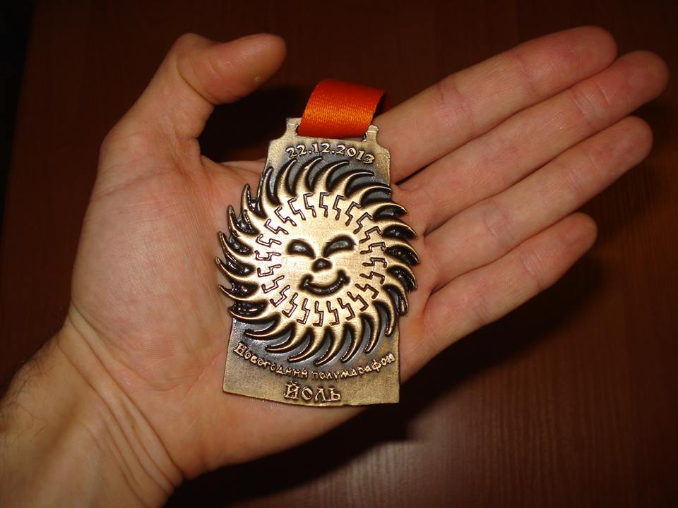

Николай Плюйко Поддерживаю восторг Федора,Прекрасная атмосфера "Йоль",прекрасен День-лучший в декабре,Солнце повернуло на Весну,Отличные результаты,Шикарные медали с улыбающимся Солнцем !!Сегодня более 200 чел.ощутили мощь своего сердца и силу ног- а это все показатель физического здоровья. Ради него мы тренируемся, а соревнование-логический итог тренировки. Бегаем за здоровьем.а медали -памятный побочный продукт.Спасибо Железову, его команде!

